浙江中一检测研究院股份有限公司职业卫生网上公开信息表
单位名称 | 嘉兴大桥南方混凝土有限公司
单位地址 | 嘉兴市南湖区科技城大桥镇步焦公路652号 | 联系人 |  | 胡满红
项目名称 | 嘉兴大桥南方混凝土有限公司职业病危害现状评价报告书
技术服务项目组员名单 | 井 瑜、王文燕、纪燕平
现场调查时间 | 2022-08-27
现场调查技术人员 | 井瑜、吴越 | 企业陪同人 | 胡满红
现场调查图像证明 | 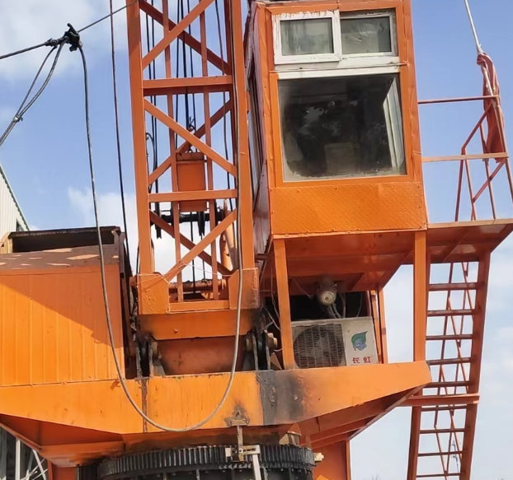
现场采样、检测时间 | 2022-09-06、2022-09-07、2022-09-08
现场采样、检测人员 | 杜振旭、王文燕 | 企业陪同人 |  | 胡满红
现场采样、检测图像证明 | 